附件4

四川省抗癌药专项集中采购项目申报
操作手册
企业用key登录药品基础信息资审系统后，点击“药品申报管理”中“常规项目”，可开始添加工作，如图：
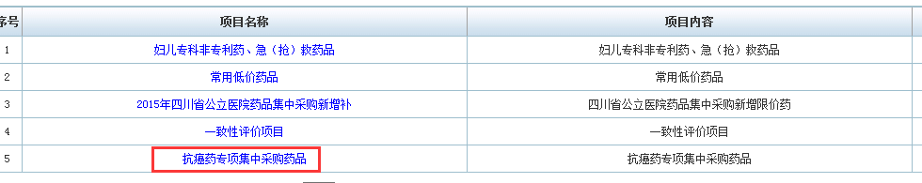
点击“”进入后，点击“添加申报产品”，如图：
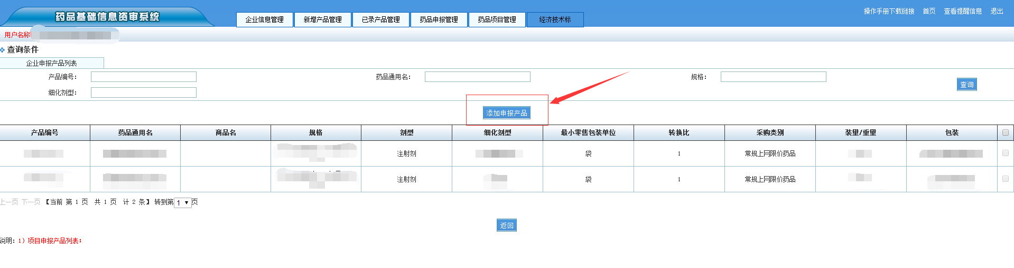
点击下图任意一个红色箭头所指药品类别，系统将自动跳转到企业所属该类别药品列表，如图：
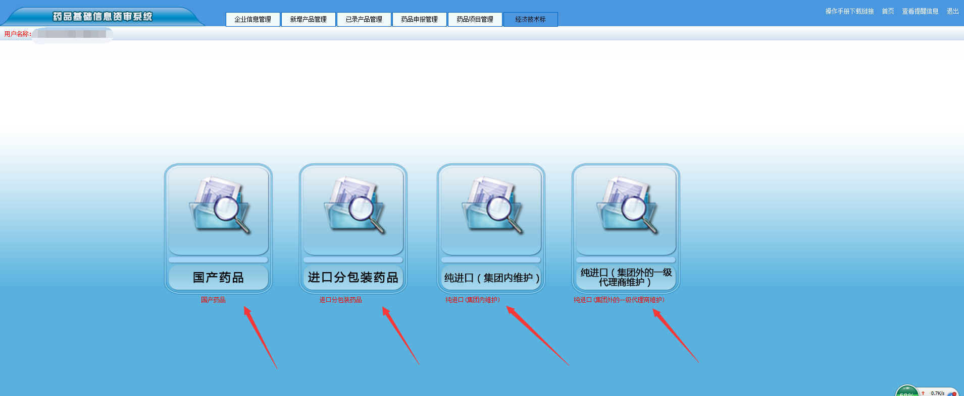
进入产品列表后首先需勾选所要添加的药品，如下图右上方红色箭头所指：
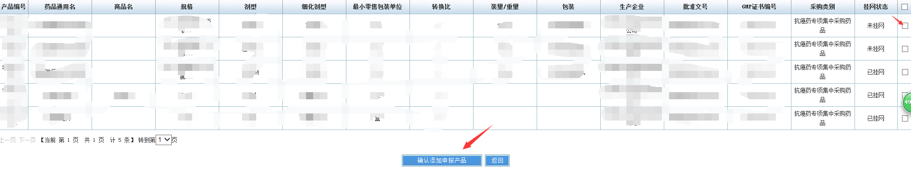
再点击下方提交按钮，即可提交药品信息。提交成功显示如下信息：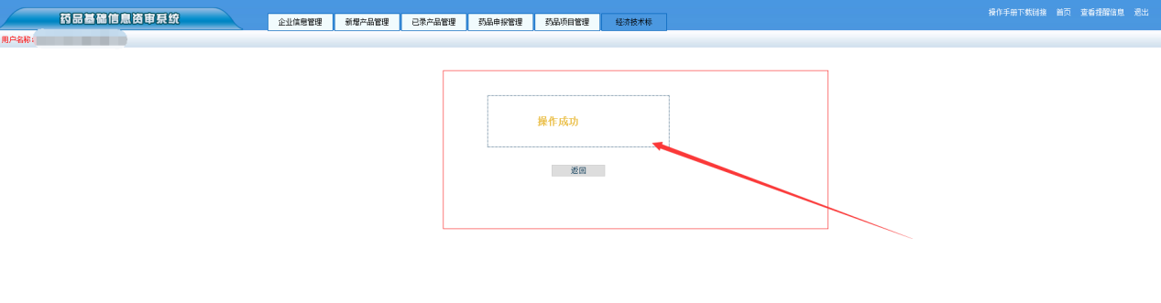

显示“操作成功”后，表示添加成功。
注：操作手册中数据均为演示数据，正式数据已发布为准。

